Mon matériel d’école

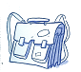 |  | 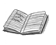 | 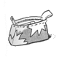
un cartable | un livre | un cahier | une trousse
un cartable | un livre | un cahier | une trousse
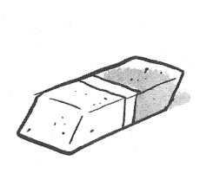 | 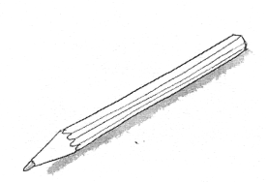 | 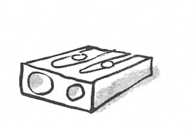 | 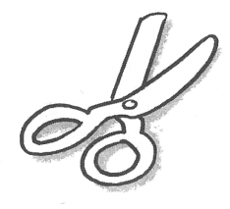
une gomme | un crayon | un taille-crayon | des ciseaux
une gomme | un crayon | un taille-crayon | des ciseaux
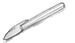 | 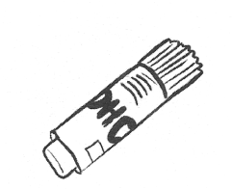 | 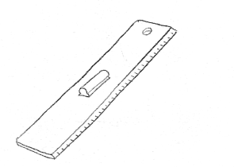
un stylo | la colle | une règle | une ardoise
un stylo | la colle | la règle | une ardoise

